INFORME DE FISCALIZACIÓN AMBIENTAL

INSPECCIÓN AMBIENTAL

“CENTRAL HIDROELÉCTRICA DONGO”

DFZ-2016-748-X-RCA-IA

 | Nombre | Firma
Aprobado | Ivonne Mansilla Gómez
Revisado | Carla Quiroz Rubio
Elaborado | José Moraga Emhardt

Tabla de Contenidos

1. RESUMEN. 3
2. IDENTIFICACIÓN DEL PROYECTO, INSTALACIÓN, ACTIVIDAD O FUENTE FISCALIZADA 4
2.1. Antecedentes Generales 4
2.2. Ubicación y Layout 5
3. INSTRUMENTOS DE GESTIÓN AMBIENTAL QUE REGULAN LA ACTIVIDAD FISCALIZADA. 7
4. ANTECEDENTES DE LA ACTIVIDAD DE FISCALIZACIÓN. 8
4.1. Motivo de la Actividad de Fiscalización. 8
4.2. Materia Específica Objeto de la Fiscalización Ambiental. 8
4.3. Aspectos relativos a la ejecución de la Inspección Ambiental. 8
4.3.1. Primer día de inspección. 8
4.3.2. Esquema de recorrido. 9
4.3.3. Detalle del Recorrido de la Inspección. 9
5. HECHOS CONSTATADOS. 10
5.1. Autorizaciones de derechos de aprovechamiento de aguas. 10
5.2. Afectación flora y/o vegetación. 19
5.3. Afectación de suelo. 29
6. OTROS HECHOS. 34
7. CONCLUSIONES. 35
8. ANEXOS. 38

RESUMEN.

El presente documento da cuenta de los resultados de la actividad de fiscalización ambiental realizada por la Corporación Nacional Forestal (CONAF) Región de Los Lagos, al proyecto “Central Hidroeléctrica Dongo”, la cual fue desarrollada durante el día 26 de abril de 2016.

El proyecto consiste en la construcción y operación de una central hidroeléctrica de pasada, mediante acueducto cerrado con capacidad para conducir 2 m³/s, la cual se encuentra ubicada 15 km al sur oeste de la ciudad de Castro, en el sector rural de Alcaldeo de Rauco, comuna de Chonchi, Provincia de Chiloé, Región de Los Lagos.

Las obras contempladas consisten en la construcción de una bocatoma de tipo lateral para captar las aguas del río Dongo, tubería de aducción con capacidad de 2 m³/s, cámara de carga, tubería de carga o presión, chimenea de equilibrio, casa de máquinas con equipamiento y obras de restitución de las mismas aguas al río Dongo, las cuales se devolverán íntegramente al mismo río (RCA N° 723/2008).

Las materias relevantes objeto de la fiscalización incluyeron: Autorizaciones de derechos de aprovechamiento de agua, afectación de flora y/o vegetación y afectación de suelo.

Entre los hechos constatados que representan no conformidades se encuentran: Captación de aguas no autorizada desde el Estero Cheto mediante tubos de HDPE que las conducen hacia la tubería de aducción; No incorporar en la reforestación especies más tolerantes a la sombra en una densidad de 300 pl/há; Corta no autorizada a tala rasa de 1,94 há de bosque nativo del tipo forestal siempreverde; Construir tubería de presión a la vista, Derrumbe de ladera por falta de estabilización de taludes y No remitir la información solicitada a la SMA.

IDENTIFICACIÓN DEL PROYECTO, INSTALACIÓN, ACTIVIDAD O FUENTE FISCALIZADA

Antecedentes Generales

Identificación de la actividad, instalación, proyecto o fuente fiscalizada:
Central Hidroeléctrica Dongo

Región: Los Lagos | Ubicación específica de la actividad, proyecto o fuente fiscalizada:  Alcaldeo de Rauco, 15 kms al sur oeste de Castro
Provincia: Chilóe
Comuna: Chonchi
Titular de la actividad, instalación, proyecto o fuente fiscalizada:  Hidroeléctrica Dongo SpA | RUT o RUN:  76.015.738-4
Domicilio titular:  Avenida Apoquindo N° 6275, Oficina 51, Las Condes | Correo electrónico:  jvs@navitashydro.cl
 | Teléfono: 2-26559470
Identificación del representante legal:  Klaus von Storch Krüger | RUT o RUN:  6.834.899-4
Domicilio representante legal:  Avenida Apoquindo N° 6275, Oficina 51, Las Condes | Correo electrónico: kvstorch@navitashydro.cl
 | Teléfono: 2-26559470
Fase de la actividad, proyecto o fuente fiscalizada: Operación

Ubicación y Layout

Figura 1. Mapa de ubicación local (Fuente: www.sea.gob.cl).
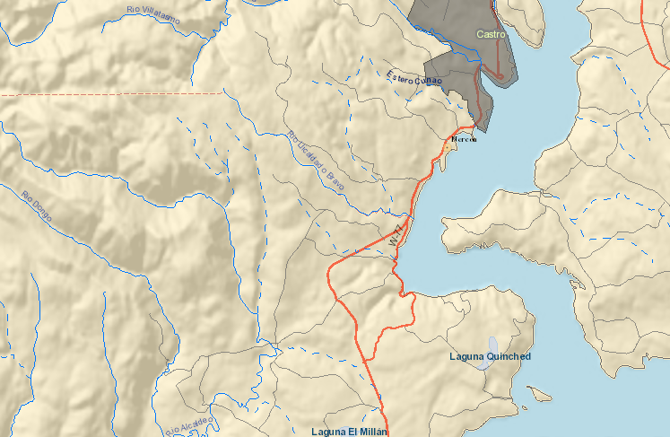
CENTRAL HIDROELÉCTRICA DONGO
Coordenadas UTM de referencia (En DATUM WGS 84)
Datum: WGS84 | Huso: 18S | UTM N: 5.287.060 | UTM E: 590.222
Ruta de acceso: El proyecto esta ubicado a unos 15 km. al sur oeste de Castro, se debe tomar la Ruta 5 Sur en dirección hacia Chonchi, luego de avanzar 7 kms hacia el sur, doblar a la derecha para continuar por camino de ripio en dirección oeste 8 kms.

Figura 2. Layout del proyecto (Fuente: DIA “Pequeña Central Hidroeléctrica Dongo”).

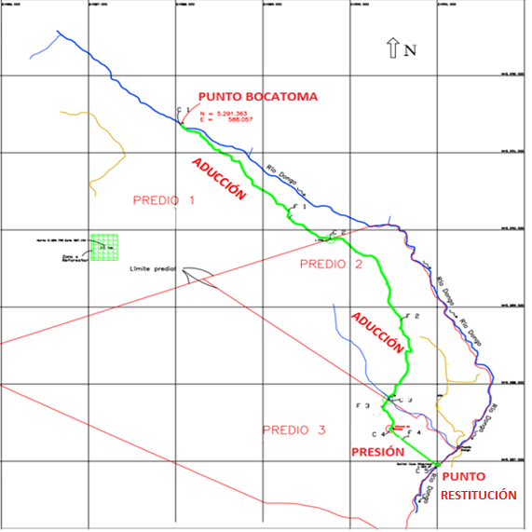

INSTRUMENTOS DE GESTIÓN AMBIENTAL QUE REGULAN LA ACTIVIDAD FISCALIZADA.

Identificación de Instrumentos de Gestión Ambiental que regulan la actividad, proyecto o fuente fiscalizada.

N° | Tipo de instrumento | N°/  Descripción | Fecha | Comisión / Institución | Nombre de la actividad, proyecto o fuente regulada | Comentarios | Instrumento fiscalizado
1 | RCA | 723 | 23.12.2008 | Comisión Regional del Medio Ambiente región de los Lagos | DIA ”Pequeña Central Hidroeléctrica Dongo” | Res. Exenta N° 576 SEA Los Lagos del 22 de octubre de 2013 que modifica Res. 723/2008 en el Considerando 4.2 en lo que respecta al PAS 102 (Ver Anexo 2) | SI

ANTECEDENTES DE LA ACTIVIDAD DE FISCALIZACIÓN.

Motivo de la Actividad de Fiscalización.

Motivo:  Programada | Descripción del motivo:  Según Resolución SMA N°1223/2015 que fija Programa y Subprogramas Sectoriales de Fiscalización Ambiental de Resoluciones de Calificación Ambiental para el año 2016.

Materia Específica Objeto de la Fiscalización Ambiental.

- Autorizaciones de derechos de aprovechamiento de agua
- Afectación de flora y/o vegetación
- Afectación de suelo

Aspectos relativos a la ejecución de la Inspección Ambiental.

Primer día de inspección.

Fecha de realización:  26 de abril de 2016 | Hora de inicio:  10:00 |  | Hora de finalización:  15:10
Fiscalizador encargado de la actividad:  Gerardo Elzo Aguirre |  |  | Órgano:  CONAF
Fiscalizadores participantes:  Rodrigo Rojas Ortega  Camilo Pérez Puga  Ricardo Mora Agurto  Andrés Caracciolo Barrientos |  |  | Órgano(s):  CONAF  CONAF  CONAF  CONAF
Existió oposición al ingreso: NO |  | Existió auxilio de fuerza pública: NO
Existió colaboración por parte de los fiscalizados: SI |  | Existió trato respetuoso y deferente: SI
Entrega de antecedentes solicitados: SI |  | Entrega de acta: Sí, ver Anexo 1
Observaciones: -----

Esquema de recorrido.

ESTACIÓN 4
ESTACIÓN 2
ESTACIÓN 3
ESTACIÓN 1

Detalle del Recorrido de la Inspección.

N° de estación | Nombre del sector | Descripción estación
1 | Bocatoma | Sector de captación de las aguas del río Dongo
2 | Tubería | Trazado de tubería que conduce las aguas captadas del río Dongo hacia la sala de máquinas
3 | Sala de Máquinas | Sector donde se ubica la sala de máquinas, que incluye turbinas, generadores, controles, sala y servicios
4 | Oficina | Lugar de reunión informativa de la actividad de inspección ambiental

HECHOS CONSTATADOS.

Autorizaciones de derechos de aprovechamiento de aguas.

Número de hecho constatado: 1 | Estación N°: 1-2-3
Documentación entregada: -----
Exigencia (s):
- Extracto Considerando 3 RCA N° 723/2008
Que, según los antecedentes señalados en la Declaración de Impacto Ambiental respectiva, el proyecto "Pequeña Central Hidroelectrica Dongo " consiste en:
Ubicación
El proyecto se ejecutará en la Región de Los Lagos, en la provincia de Chiloé, comuna de Chonchi, específicamente en el predio Alcaldeo. Sus coordenadas UTM (DATUM Sudamericano de 1956, Huso 18) son:

 | Norte | Este
Captación | 5291363 | 588057
Restitución | 5286935 | 591005

- Extracto Considerando 3 RCA N° 723/2008
Bocatoma
La bocatoma, de tipo lateral, se ubicará en la ribera derecha del río Dongo, en punto de coordenadas UTM norte 5.291.363 metros y este 588.057 metros, referidas al Huso 18 PSAD’56. Se compone de: barrera transversal, canal lateral de acercamiento, vertedero lateral, captación a través de reja COANDA y compuertas de aducción y canal lateral (que incluye vertedero para caudal ecológico). La rejilla tipo COANDA y su ubicación hacen que sea capaz de captar la totalidad de las aguas con un alto nivel de filtrado y con características autolimpiantes.

- Extracto Considerando 3 RCA N° 723/2008
La restitución será en punto de coordenadas UTM norte 5.286.935 metros y este 591.005 metros, referidas al Huso 18 PSAD’56. El canal será de hormigón armado que captará las aguas a la salida de las turbinas y las conducirá al río Dongo. Incluye un rápido de descarga y un colchón disipador para evitar socavación.

- Extracto Considerando 3 RCA N° 723/2008
La operación consiste en que el sistema captará aguas del río Dongo, las conducirá por tubería cerrada, para hacerlas caer mediante una tubería de acero a presión a dos turbinas que podrán generar hasta 5 MW de energía eléctrica a distribuir por las principales redes de la provincia.
Hecho (s):
- Durante la actividad de inspección, se georreferenció con GPS Garmin la localización del muro en coordenadas UTM Datum WGS84 Huso 18S E 587819 N 5291010.
- Se verificó en las coordenadas UTM E 590240 – N 5287505, aproximadamente a 600 metros antes de la cámara de carga, la instalación de una captación y bocatoma de aguas en el estero "Cheto”, esto para incrementar las aguas de la tubería de aducción a la cual se conecta, según lo informado por el Sr. Gabriel Venegas, esta obra se efectuó el año 2015, mencionando que él las diseño e instaló, la captación de aguas está diseñada para 400 litros por segundo siendo conducida por una tubería HDPE de 0,75 metros de diámetro.
- Consultado acerca de la tramitación de consulta de pertinencia al SEA por esta nueva obra de captación, el Sr. Venegas indica que no está en conocimiento de tramitación de pertinencia.
- En el sector de sala de máquinas se georreferenció su localización y el canal de restitución en coordenadas UTM Datum WGS84 Huso 18S E 590748 N 52986579.

Resultado (s) examen de Información:
- Del examen de información de la documentación señalada en la exigencia, es posible indicar que:
- Tanto la captación como la restitución de aguas en el río Dongo se efectúan en los puntos considerados durante la evaluación ambiental (ver Tabla N° 1 y 2).

Tabla N° 1: Emplazamiento Bocatoma en el río Dongo captación: autorizada y real
Coordenada | Punto captación autorizado | Punto captación registrado | Diferencia (m)
Norte | 5.291.002 | 5.291.010
Este | 587.820 | 587.819
Diferencia total entre el punto de captación autorizado y el punto de captación registrado |  |  | 8

Tabla N° 2: Restitución de aguas en el río Dongo captación: autorizada y real
Coordenada | Punto captación autorizado | Punto captación registrado | Diferencia (m)
Norte | 5.286.574 | 5.286.579
Este | 590.768 | 590.748
Diferencia total entre el punto de captación autorizado y el punto de captación registrado |  |  | 38

Registros
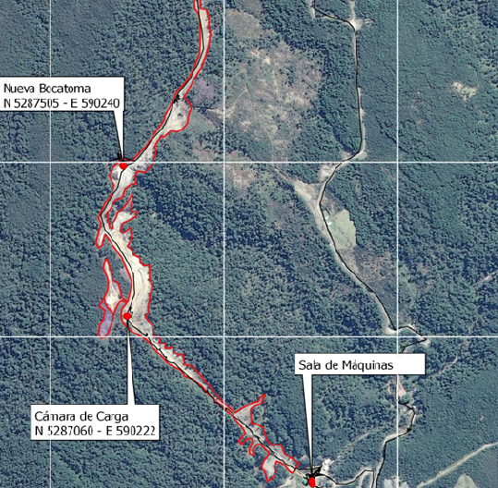
Fuente: Corporación Nacional Forestal (CONAF)
Imagen 1. | Fecha: -----
Descripción de medio de prueba: En la imagen satelital se puede observar la ubicación de la nueva bocatoma respecto de la cámara de carga, dicha obra ya había sido constatada en actividad de inspección ambiental levantada con fecha 14 de noviembre de 2013

Registros
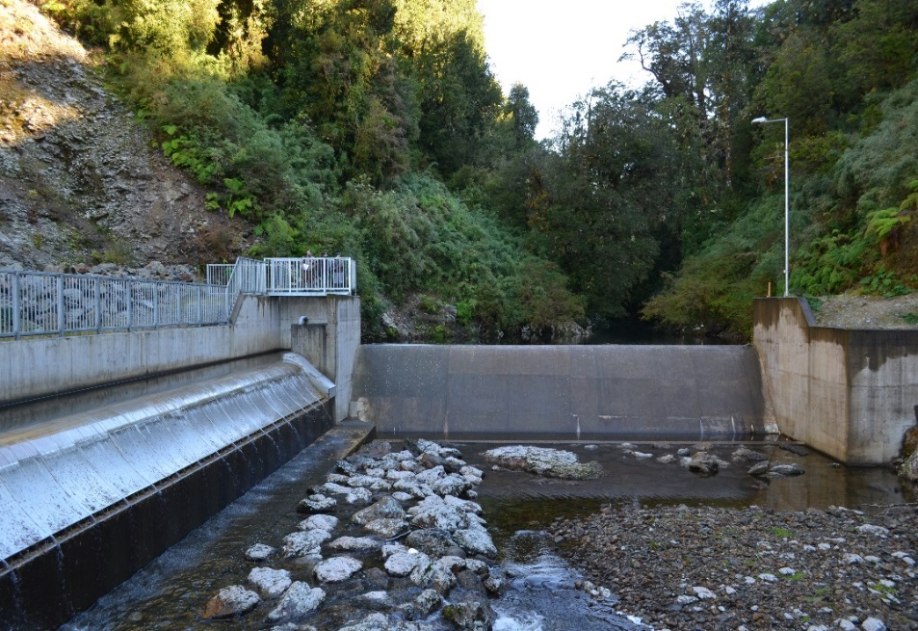 |  | 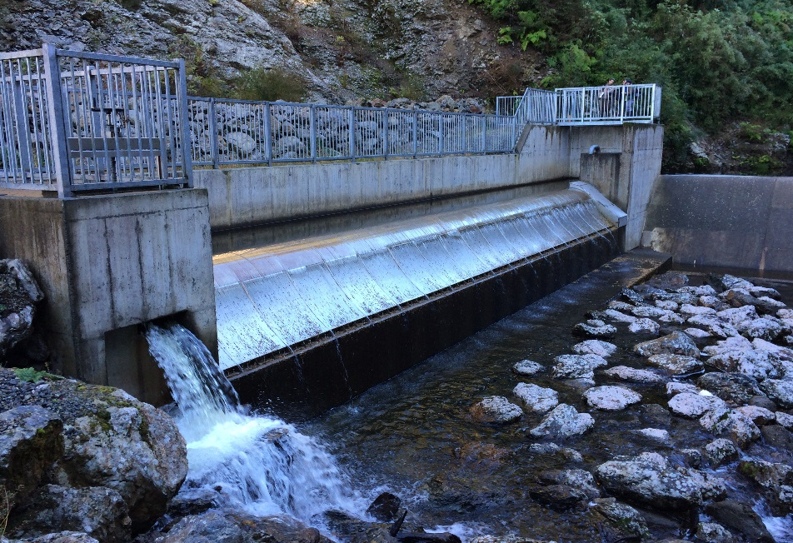
Fotografía 1. | Fecha: 26-04-2016 | Fotografía 2. | Fecha: 26-04-2016
Descripción medio de prueba: Sector de la bocatoma, se observa la barrera transversal respecto al curso de aguas del río Dongo |  | Descripción medio de prueba: Se observa parte de la barrera transversal, compuertas y paso de caudal ecológico
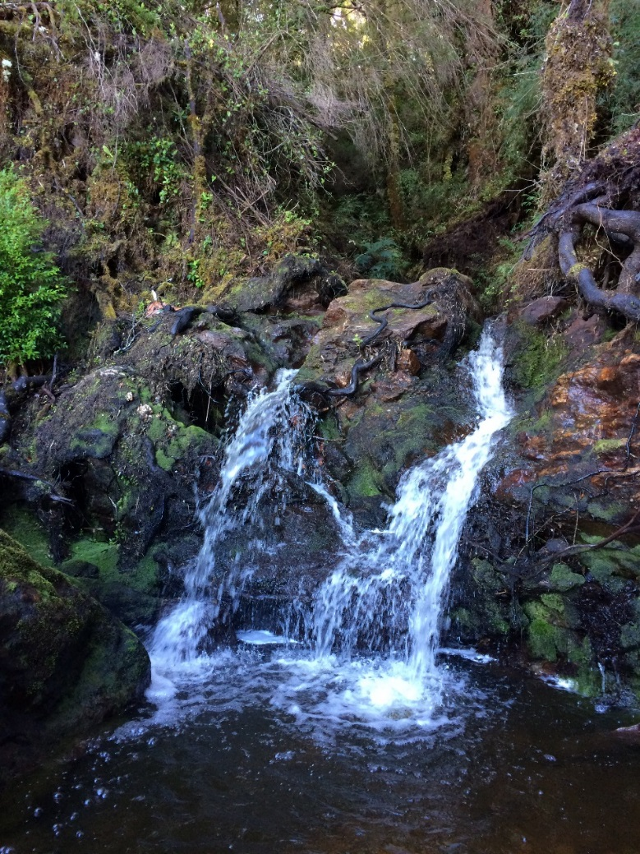 |  | 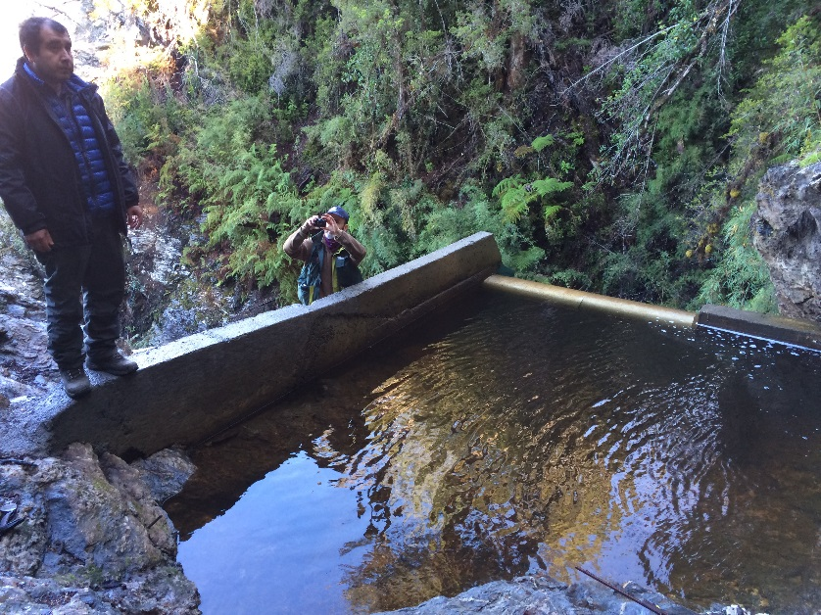
Fotografía 3. | Fecha: 26-04-2016 | Fotografía 4. | Fecha: 26-04-2016
Descripción medio de prueba: Estero Cheto, en la fotografía n° 4 se observa la obra de captación de éstas aguas |  | Descripción medio de prueba: Sector de captación de aguas en el estero Cheto según indicó el Sr. Venegas, esta obra se efectuó el año 2015, la captación de aguas está diseñada para 400 litros por segundo

Registros
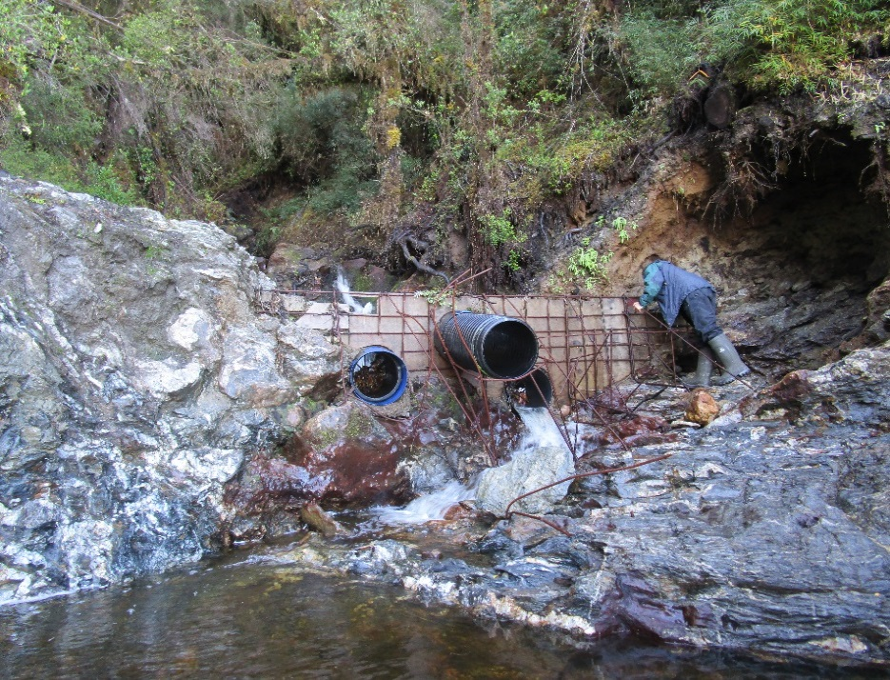 |  | 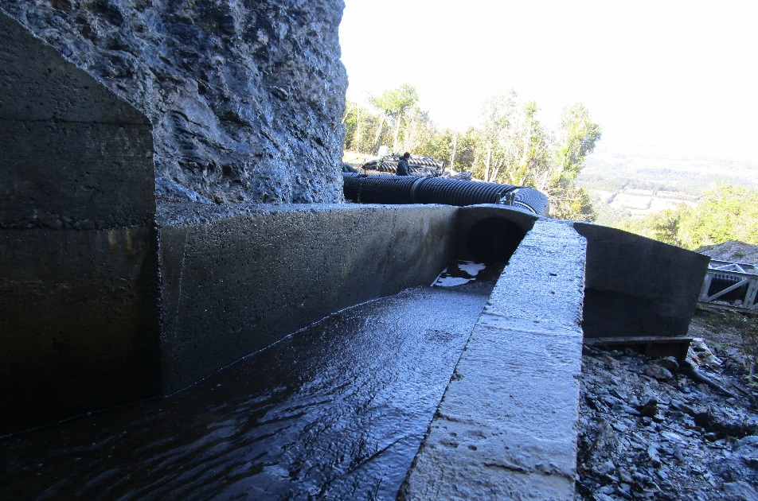
Fotografía 5. | Fecha: 26-04-2016 | Fotografía 6. | Fecha: 26-04-2016
Descripción medio de prueba: Se puede deducir que esta fue la obra constatada el 14 de noviembre de 2013 (ver fotografía N° 9 del presente informe), la cual posteriormente el titular reemplazo por la que se aprecia en fotografías 6, 7 y 8 con la misma finalidad, es decir, aumentar la cantidad de agua hacia la tubería de aducción |  | Descripción medio de prueba: Se observa la construcción del canal de hormigón para conducir las aguas desde el sector de acumulación indicado en la fotografía N° 4
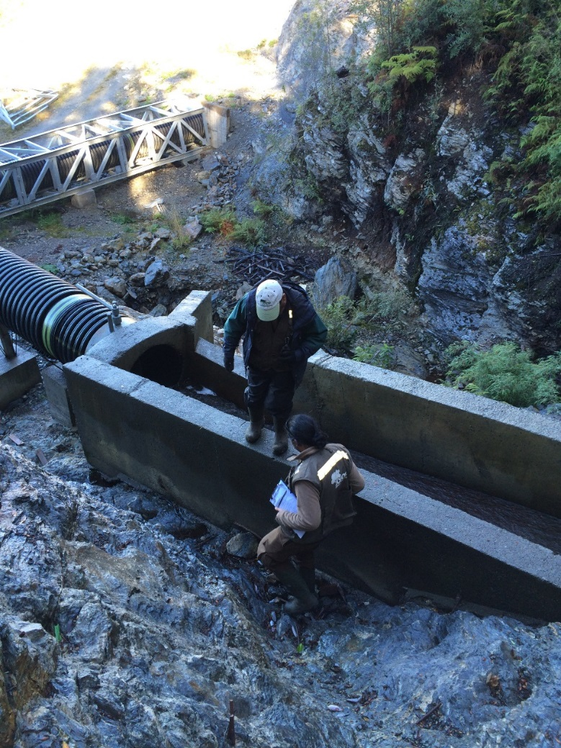 |  | 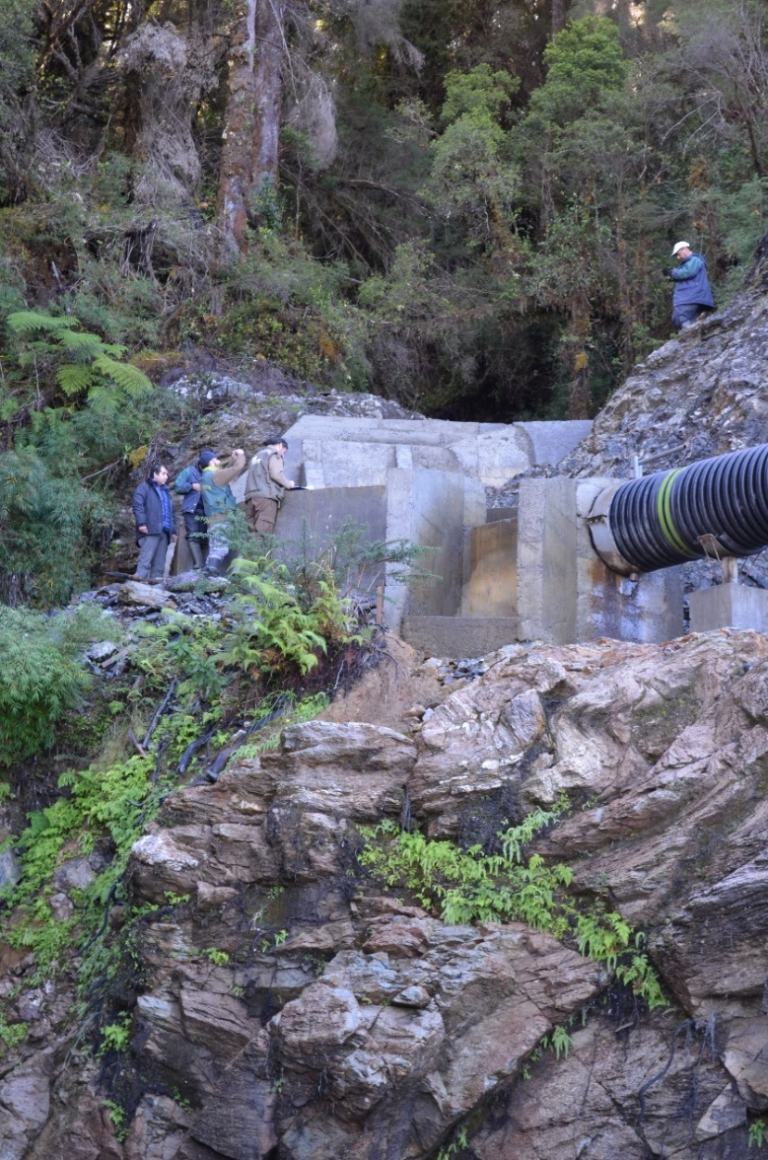
Fotografía 7. | Fecha: 26-04-2016 | Fotografía 8. | Fecha: 26-04-2016
Descripción medio de prueba: Se observa canal de hormigón que conecta con tubería de HDPE para conducir las aguas captadas hacia la cámara de carga |  | Descripción medio de prueba: Vista general de la obra de captación construida en el Estero Cheto

Registros
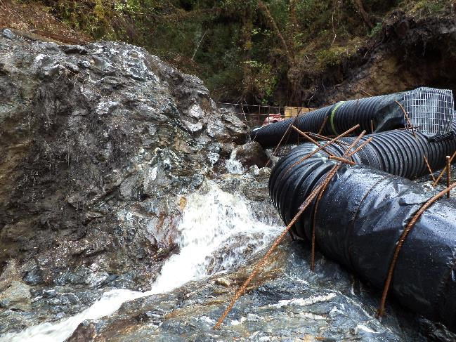 |  | 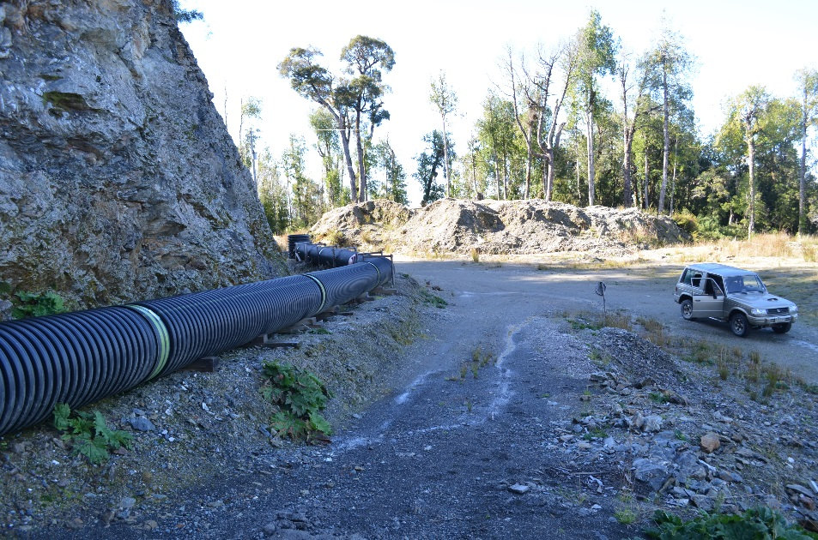
Fotografía 9. | Fecha: ----- | Fotografía 10. | Fecha: 26-04-2016
Descripción medio de prueba: Se observa línea de tubos de HDPE mediante la cual se toma agua desde arroyo para ser conducida al acueducto cerrado según consta en acta de inspección de fecha 14 de noviembre de 2013, en dicha ocasión, consultado el Sr. Vargas sobre esta estructura indicó que “esa obra menor fue instalada para obtener agua que cae del cerro”; este hecho se encuenta plasmado en informe de fiscalización DFZ-2013-1461-X-RCA-IA |  | Descripción medio de prueba: Se observa parte del recorrido del la tubería HDPE de 0,75 metros de diámetro hasta llegar a la tubería de aducción a la cual se conecta para incrementar el caudal de ingreso de agua a la cámara de carga.

Registros
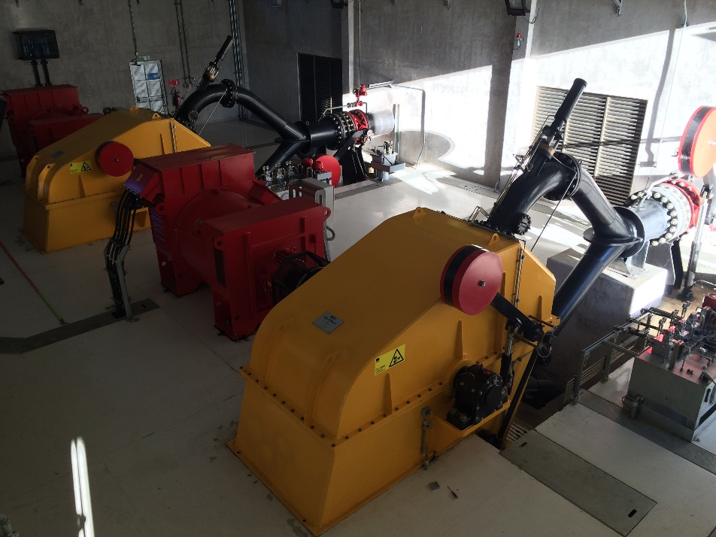 |  | 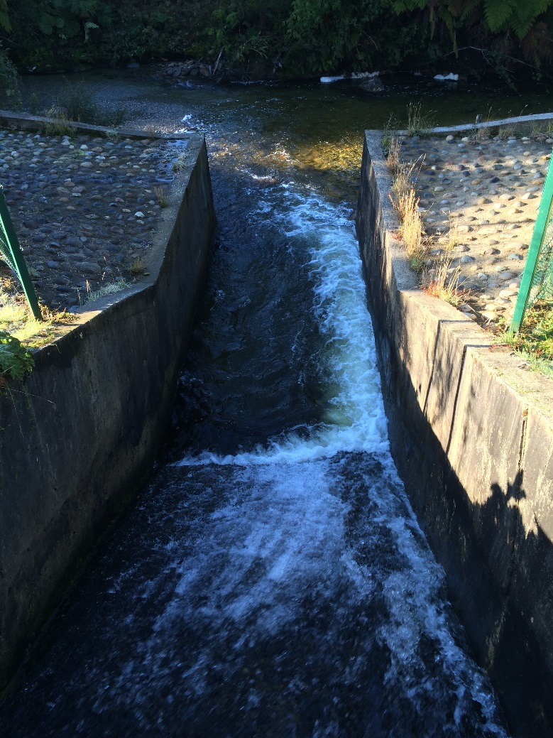
Fotografía 11. | Fecha: 26-04-2016 | Fotografía 12. | Fecha: 26-04-2016
Descripción medio de prueba: Sala de máquinas, se observan las 2 turbinas |  | Descripción medio de prueba: Se observa la restitución mediante canal de hormigón de forma previa a la unión con el río Dongo

Afectación flora y/o vegetación.

Número de hecho constatado: 2 | Estación N°: 1–2–3 y 4
Documentación entregada:
Mediante acta de inspección del 26/04/2016, se requiere al titular (ver Anexo 1):
- Remitir el pdf del plano más actualizado disponible por la empresa respecto del trazado de la tubería, localización de obras con la zona de intervención y corta de bosques georreferenciada
Exigencia (s):
- Extracto Considerando 4.1 RCA N° 273/2008
Normas de emisión y otras normas ambientales:
Normativa | Forma de cumplimiento
D.L N°701/74 sobre Fomento Forestal | El proyecto considera la corta de bosque nativo para la ejecución de las obras, motivo por el cual el titular se obliga a reforestar una superficie, a lo menos, igual a la cortada, según detalla en el Plan de Manejo de Corta y Reforestación de Bosques para Obras Civiles, presentado.

- Extracto Considerando 4.1 RCA N° 273/2008
Que, sobre la base de los antecedentes que constan en el expediente de evaluación, debe indicarse que la ejecución del proyecto "Pequeña Central Hidroelectrica Dongo " requiere de los permisos ambientales sectoriales contemplados en los artículos 91, 94, 96 y 102 del D.S. Nº95/01 del Ministerio Secretaría General de la Presidencia, Reglamento del Sistema de Evaluación de Impacto Ambiental.
Artículo 102.- Permiso para corta o explotación de bosque nativo, en cualquier tipo de terrenos, o plantaciones ubicadas en terrenos de aptitud preferentemente forestal, a que se refiere el artículo 21 del Decreto Ley Nº 701, de 1974, sobre Fomento Forestal, cuya corta o explotación sea necesaria para la ejecución de cualquier proyecto o actividad de las señaladas en el artículo 3 del presente Reglamento, con excepción de los proyectos a que se refiere el literal m.1., los requisitos para su otorgamiento y los contenidos técnicos y formales necesarios para acreditar su cumplimiento, serán los que se señalan en el presente artículo. En el Estudio o Declaración de Impacto Ambiental, según sea el caso, se deberá considerar la reforestación de una superficie igual, a lo menos, a la cortada o explotada.
La superficie de bosque a intervenir por la obras de la central, fundamentalmente por la instalación de la tubería que conducirá el agua desde la bocatoma a la sala de máquinas será de 9,2768 hectáreas. Se adjunta en la DIA y en Adenda N°1 los antecedentes sobre el Plan de Manejo Corta y Reforestación de Bosques para Ejecutar Obras Civiles. La reforestación debe ser a la densidad inicial de 3000 plantas por há, mediante plantación, aspecto contenido en la Adenda N° 1.

Hecho (s):
- Se efectuaron 6 transectos mediante la utilización de distanciómetro Leica y localización georreferenciada, midiendo el ancho de la zona de intervención de bosques correspondiente a calzada de camino, talud y áreas alteradas, pendiente abajo producto de la apertura de la faja.
- El primer transecto se realizó en las coordenadas E 588215 - N 5290712, asociado al sector de reforestación N°2, en este punto se verificó un ancho de intervención de 44 metros.
- El último transecto se realizó en la zona de la cámara de carga en las coordenadas UTM E 590222 N 5287060 posteriormente se realizará, la comparación con imágenes disponibles en Google Earth de diferentes períodos y cartografía del proyecto, para el cálculo de la superficie de corta o intervención por parte del titular, antecedentes que serán remitidos a la SMA.
- Se efectuaron 9 parcelas de evaluación de la reforestación, de 40 metros cuadrados cada una (8x5 metros), ubicadas en los sectores de reforestación denominados S3, S4, S7, S8 y S13, evaluando 5 sitios de un total de 14 sitios
- Los sitios de reforestación están contenidos en el Plan de Corrección 10-04-3777/CH-4213, del 29 de octubre de 2012. Para la evaluación se georreferenció cada parcela, contabilizando todos los árboles producto de la plantación que se encontraron vivos, identificando las especies, además se contabilizó la regeneración natural al interior de cada parcela.
- Los principales especies encontradas en la evaluación son coigue común, ciruelillo y avellano, mientras que la principal especie de regeneración natural fue tineo. Posteriormente en oficina se hará el análisis de la información obtenida en terreno para remitir a la SMA.
- Se georreferenció la localización de la cámara de carga en coordenadas UTM Datum WGS84 Huso 18S E 590222 - N 5287060, desde aqui se inicia el trazado de la tubería de carga emplazada sobre la superficie del terreno quedando a la vista, hasta ingresar a la casa de máquinas.
- Se verificó la superficie intervenida en la parte alta de la zona de la cámara de carga, donde se constató la apertura de una zona boscosa. Según la información proporcionada, durante la etapa de construcción de la central, el área se utilizó para acopio de materiales y madera obtenida de la apertura de la faja de la tubería.
- En la actualidad se encuentra en etapa de terminación una casa habitación de 110 metros cuadrados aproximadamente, según señala el Sr. Venegas. Se observó la presencia de tocones y restos de árboles acumulados, y que el área intervenida no ha tenido faenas de recuperación vegetal, excepto un pequeño sector cercano a la casa, se georreferenció el perímetro de la zona de intervención para evaluar posteriormente en oficina la superficie de corta de bosque y la relación con el plan de manejo aprobado sectorialmente, información que será incorporada al documento que posteriormente se remita a la SMA.
- Entre los sectores de reforestación 13 y 14 se procedió a evaluar la superficie utilizada según el Sr. Venegas para el acopio de tuberías, lugar que se encuentra cercado, se evaluará posteriormente en oficina dicha área para informar a la SMA.
- Se realizó recorrido desde cámara de carga hasta casa de máquinas por el trazado de la tubería de presión, constatando la corta de bosque y la actual presencia de regeneración natural en el área intervenida.
- Se entregan por parte del Titular los siguientes documentos:
- Informe de reforestación de especies nativas de Rodrigo Rivera Barrientos, Ingeniero Forestal. Informa que con fecha 6 de agosto de 2013 se finalizaron las faenas de reforestación de 1,2 hectáreas, que comprende 14 sitios, ubicados en borde de la faja, de tubería (ver Anexo 3)
- Informe final establecimiento de plantación en Cucao„ de 18 de julio de 2014, Rodrigo Rivera, Ingeniero Forestal, Sur Consultores. Acredita la plantación de 13,1 hectáreas, para el cumplimiento de 2 planes de corrección, de 2,8 y 10,3 hectáreas respectivamente (ver Anexo 3)
- Informe sobre suelo en área a reforestar en predio de Alcaldeo de Rauco, de Nelson Cárcamo, Ingeniero Forestal. Referencia visita terreno de 15 de septiembre de 2012 (ver Anexo 3)

Resultado (s) examen de Información:
- El examen de información de la documentación señalada en la exigencia, es posible indicar que el Titular no remitió a la SMA la información solicitada en el punto 9 del acta de inspección ambiental, que dice relación el plano más actualizado disponible por la empresa respecto del trazado de la tubería, localización de obras con la zona de intervención y corta de bosques georreferenciada

- Del análisis efectuado en gabinete por CONAF para los transectos de zona de corta de bosque se desprenden los siguientes resultados:
- Informe Técnico Corta no autorizada en Bosque Nativo N° 39/2008-104/16 (Anexo 4):
- Se constató que sectores aledaños a los sectores con Plan de Manejo de Obras Civiles número de Resolución 10-04-3008/CH-4069, de fecha 29 de Enero de 2010 (9,27 hectáreas) más sectores aledaños a los sectores ya infraccionados en informe técnico de corta no autorizada Nº 79/202-104/11 de fecha 26 de diciembre de 2011 (4,00 hectáreas), existen nuevas áreas intervenidas
- Estas áreas desprovistas de vegetación se originaron por deslizamientos de tierras, provocadas por la inestabilidad del terreno luego de la construcción del ducto que va desde la bocatoma hasta el ducto de descarga. En función de la legislación forestal, esta nueva superficie de 12,87 hectáreas, se divide en dos períodos, aquella que tiene una data de corta mayor a 5 años, de 10,93 hectáreas y otra de una data menor a 5 años de 1,94 hectáreas.
- En el predio 1, se determinó que la superficie intervenida en el área del deslizamiento es de 1,69 hectáreas.
- Las especies identificadas, corresponden principalmente a canelo (Drimys winteri), coihue de Chiloé (Nothofagus nítida) y tepa (Laurelia philippiana), todas ellas pertenecientes al tipo forestal siempreverde
- Se determinó un volumen de 350 metros cúbicos estéreos de leña por hectárea, esto a partir de Tablas de Rodal de Planes de Manejo existentes en las cercanías del Proyecto
- Informe Técnico Corta no autorizada en Bosque Nativo N° 41/2008-104/16 (Anexo 5):
- Se constató que el área intervenida en la parte alta de la zona de la cámara de carga alcanza una superficie de 0,25 há (ver fotografía n° 14)
- Las especies identificadas, corresponden principalmente a canelo (Drimys winteri), coihue de Chiloé (Nothofagus nítida) y tepa (Laurelia philippiana), todas ellas pertenecientes al tipo forestal siempreverde
- Se determinó un volumen de 350 metros cúbicos estéreos de leña por hectárea, esto a partir de Tablas de Rodal de Planes de Manejo existentes en las cercanías del Proyecto

- Del examen de información realizado por CONAF para las áreas de reforestación se puede indicar lo siguiente:
- Informe Técnico Control de Cumplimiento Bosque Nativo N° 11/2011-104/16 (Anexo 6):
- Se establece una densidad promedio de 2028 plantas /há para los sectores donde se realizaron parcelas de muestro, lo anterior da cumplimiento a la densidad propuesta en el estudio técnico (1400 plantas/há)
- Las especies plantadas corresponden a las descritas en el plan de corrección, es decir, coigue (Nothofagus dombeyi), avellano (Gevuina avellana) y ciruelillo (Embothrium coccineum)
- Además como complemento de la reforestación propuesta se comprometió incorporar especies más tolerantes a la sombra, en especifico, luma (Amomyrtus luma), canelo (Drimys winteri) y mañió (Podocarpus nubigena) a una densidad de 300 plantas /há, en una superficie de 0,77 há la cual a la fecha de la fiscalización ambiental no se ha ejecutado

- En cuanto al Informe Técnico Control de Cumplimiento Bosque Nativo N° 12/2011-104/16 (Anexo 7):
- Se establece una densidad promedio de 2028 plantas /há para los sectores donde se realizaron parcelas de muestro, lo anterior da cumplimiento a la densidad propuesta en el estudio técnico (1400 plantas/há)
- Las especies plantadas corresponden a las consideradas en el plan de corrección, es decir, coigue (Nothofagus dombeyi), avellano (Gevuina avellana) y ciruelillo (Embothrium coccineum)
- Además como complemento de la reforestación propuesta se comprometió incorporar especies más tolerantes a la sombra, en especifico, luma (Amomyrtus luma), canelo (Drimys winteri) y mañió (Podocarpus nubigena) a una densidad de 300 plantas /há, en una superficie de 0,38 há la cual a la fecha de la fiscalización ambiental no se ha ejecutado

- Respecto del Informe Técnico Control de Cumplimiento Bosque Nativo N° 13/2011-104/16 (Anexo 8):
- Se establece una densidad promedio de 2028 plantas /há para los sectores donde se realizaron parcelas de muestro, lo anterior da cumplimiento a la densidad propuesta en el estudio técnico (1400 plantas/há)
- Las especies plantadas corresponden a las consideradas en el plan de corrección, es decir, coigue (Nothofagus dombeyi), avellano (Gevuina avellana) y ciruelillo (Embothrium coccineum)
- Además como complemento de la reforestación propuesta se comprometió incorporar especies más tolerantes a la sombra, en especifico, luma (Amomyrtus luma), canelo (Drimys winteri) y mañió (Podocarpus nubigena) a una densidad de 300 plantas /há, en una superficie de 0,05 há la cual a la fecha de la fiscalización ambiental no se ha ejecutado

Registros
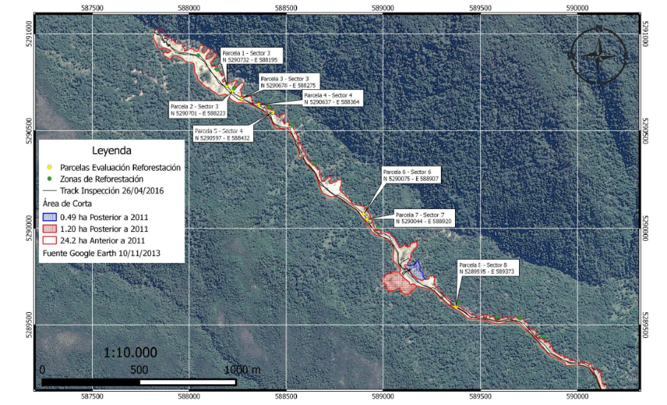
Fuente: Corporación Nacional Forestal (CONAF)
Imagen 2. | Fecha: -----
Descripción de medio de prueba: En la imagen satelital se puede observar la ubicación de las áreas de reforestación y ubicación de las parcelas de evaluación asociadas a la reforestación
Registros
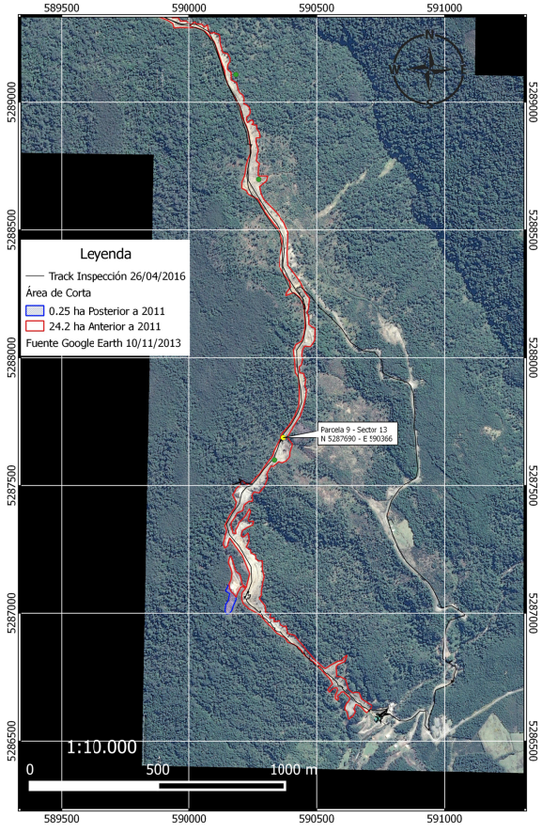
Fuente: Corporación Nacional Forestal (CONAF)
Imagen 3. | Fecha: -----
Descripción de medio de prueba: En la imagen satelital se puede observar la ubicación de las áreas de reforestación y ubicación de las parcelas de evaluación asociadas a la reforestación

Registros
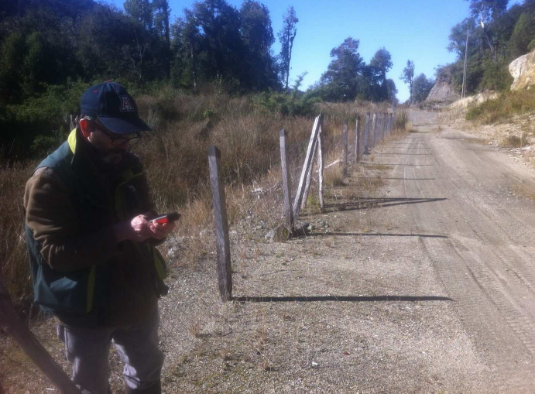 |  | 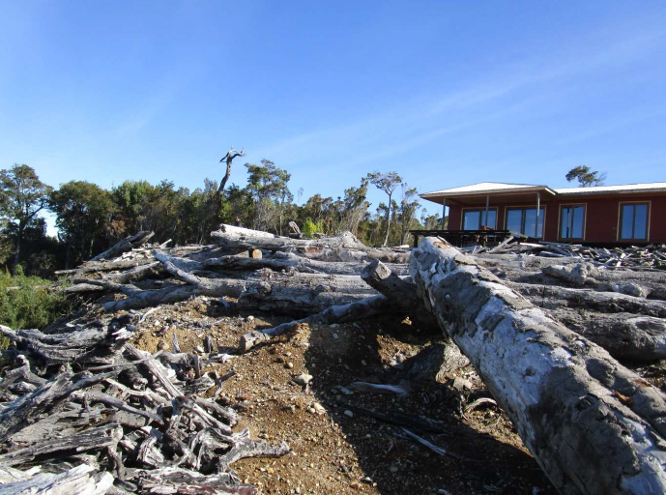
Fotografía 13. | Fecha: 26-04-2016 | Fotografía 14. | Fecha: 26-04-2016
Descripción medio de prueba: Se observa medición de transectos mediante distanciómetro para determinar la superficie intervenida |  | Descripción medio de prueba: Se observa el área intervenida en la parte alta en ella se aprecian restos de árboles y la casa construida en ese sector
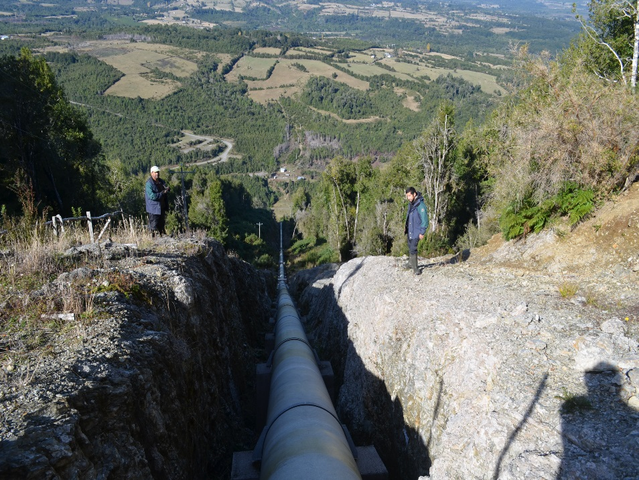 |  | 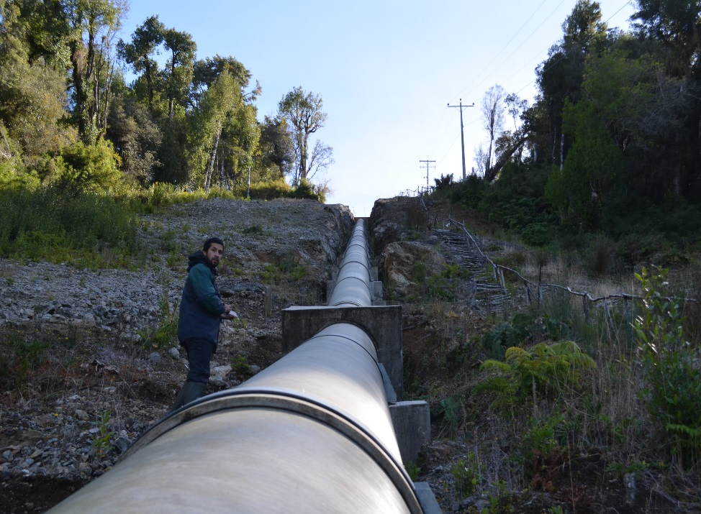
Fotografía 15. | Fecha: 26-04-2016 | Fotografía 16. | Fecha: 26-04-2016
Descripción medio de prueba: Vista general de la tubería de presión |  | Descripción medio de prueba: Se observa parte del área cortada para la instalación de la tubería de presión

Registros
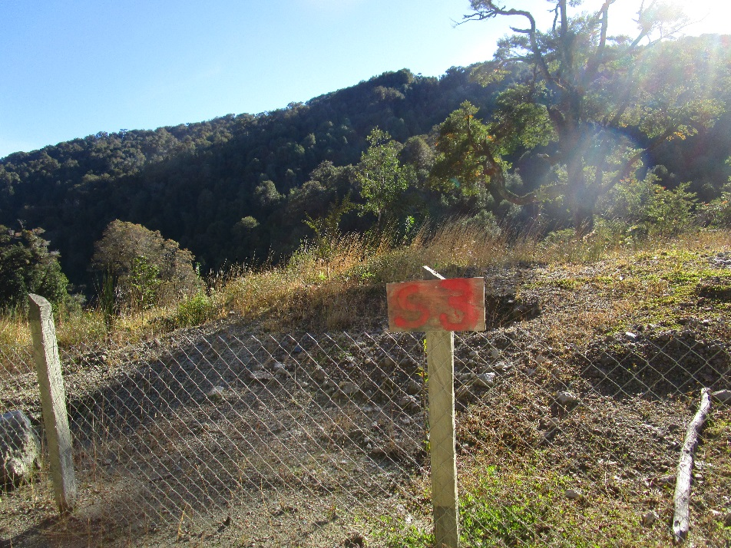 |  | 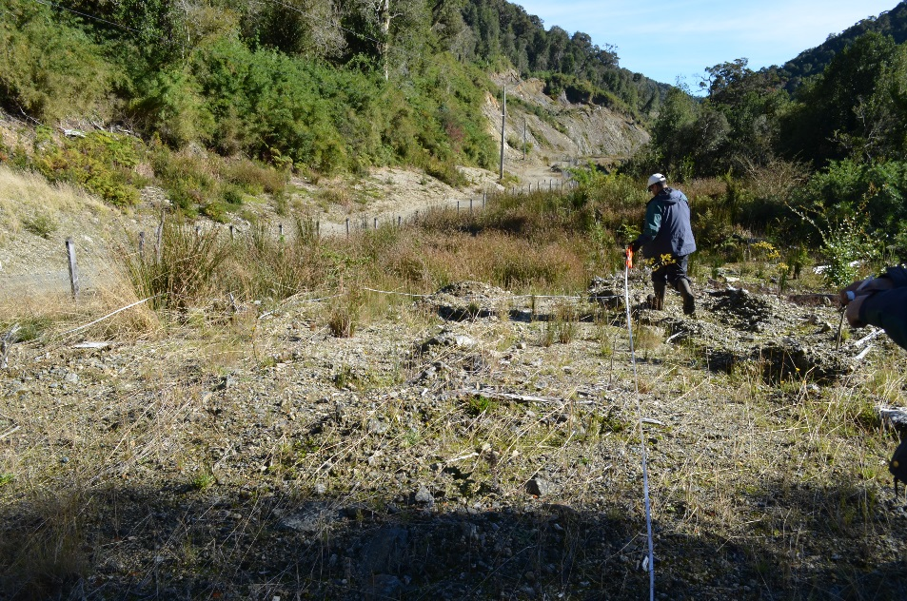
Fotografía 17. | Fecha: 26-04-2016 | Fotografía 18. | Fecha: 26-04-2016
Descripción medio de prueba: Se observa sector de reforestación en particular el individualizado como S3 |  | Descripción medio de prueba: Se observa procedimiento para el establecimiento de parcelas representativas según metodología CONAF
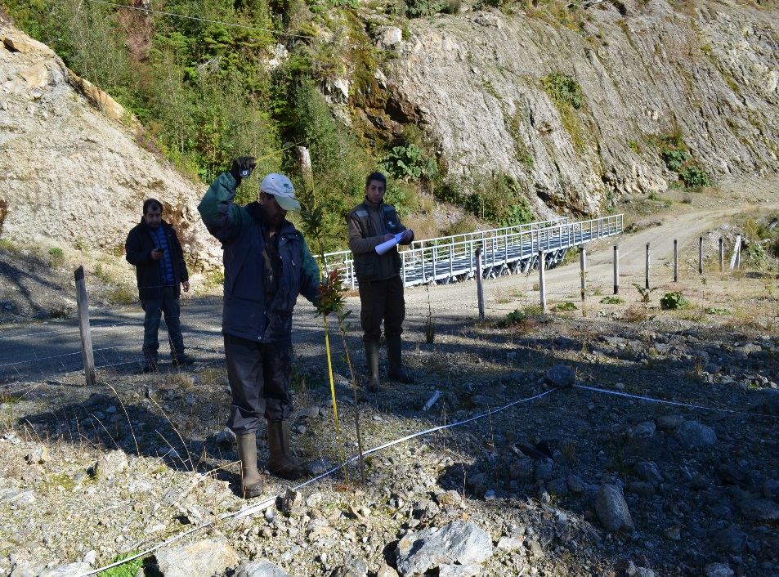 |  | 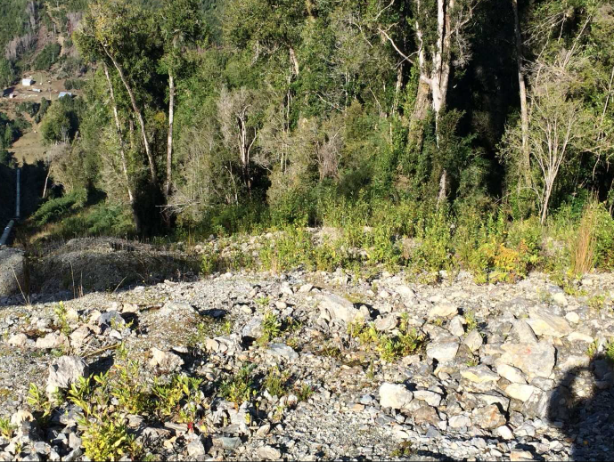
Fotografía 19. | Fecha: 26-04-2016 | Fotografía 20. | Fecha: 26-04-2016
Descripción medio de prueba: Se observa procedimiento para verificación de reforestación mediante parcelas representativas según metodología CONAF |  | Descripción medio de prueba: Se observa el establecimiento de regeneración natural en área intervenida aledaña a la tubería de carga

Afectación de suelo.

Número de hecho constatado: 3 | Estación N°: 1-2-3
Documentación entregada: -----
Exigencia (s):
- Extracto Adenda Nº 1 en respuesta a la Solicitud de Aclaraciones, Rectificaciones o Ampliaciones a la Declaración de Impacto Ambiental del Proyecto "Pequeña Central Hidroelectrica Dongo "
Se adoptarán taludes estables de corte entre 2/3 (H/V) y 1/1, dependiendo de las condiciones topográficas, características de suelo y condiciones de drenaje de la ladera. Lo anterior para dar estabilidad y evitar riesgos que pudieran provocar deslizamientos, derrumbes y/o arrastre de sedimento tanto durante la construcción como en la fase de operación.
- Extracto Considerando 6 RCA N° 723/2008
Que, en el proceso de evaluación del proyecto, el cual consta en el expediente respectivo, el titular se ha comprometido voluntariamente a lo siguiente:
- Se considera en el diseño y en la construcción de la conducción de las aguas un acueducto entubado y enterrado, con el objeto de minimizar el impacto en el sector, y además el camino de servicio se construye sobre éste minimizando el ancho de la faja a interferir.
Hecho (s):
- Se constató que en las coordenadas UTM E 5891.35 - N 5289785 ocurrió un deslizamiento de ladera de gran extensión, cuya fecha según lo informado por el Sr Gabriel Venegas se produjo el año 2012. Este deslizamiento destruyo la tubería, la cual fue repuesta por el titular y dado que el área todavía es inestable dicha tuberia se encuentra en superficie en este tramo.
- Se señalará en el trabajo posterior de gabinete la localización georreferenciada del área afectada por el derrumbe en la cartografía respectiva.

Resultado (s) examen de Información:
- Del examen de información realizado por CONAF para el área afectada por el derrumbe de ladera se constató que la superficie involucrada alcanzó a 1,69 há, afectando a especies pertenecientes al tipo forestal siempreverde, específicamente canelo (Drimys winteri), coihue de Chiloé (Nothofagus nítida) y tepa (Laurelia philippiana)

Registros
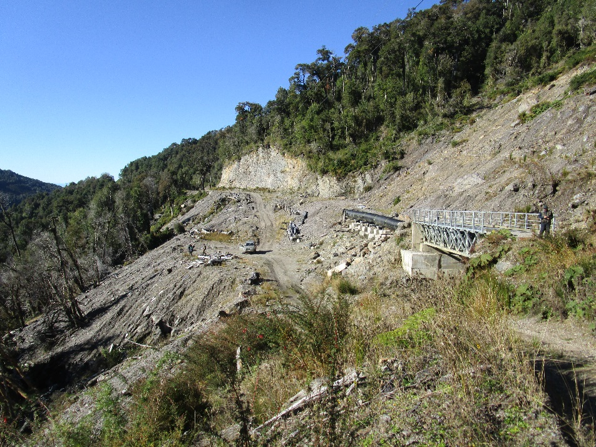 |  | 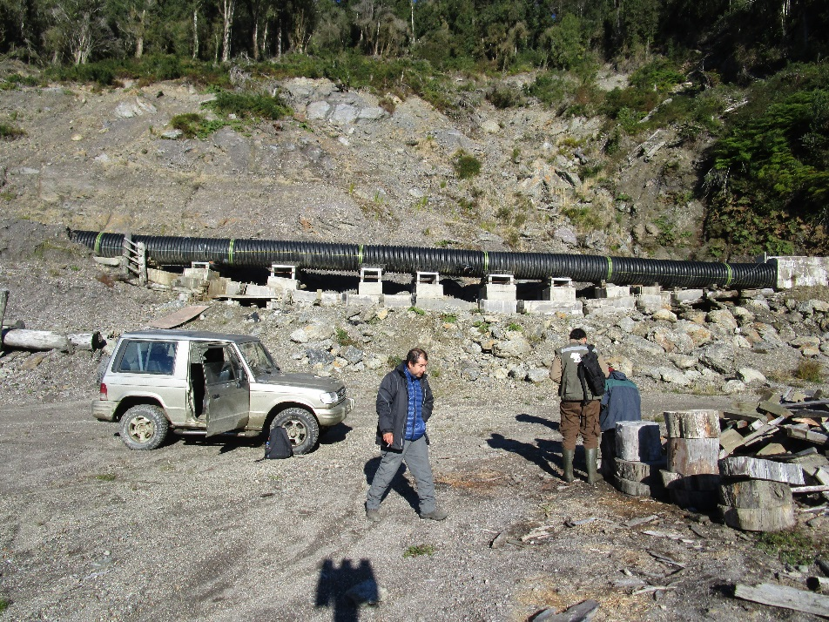
Fotografía 21. | Fecha: 26-04-2016 | Fotografía 22. | Fecha: 26-04-2016
Descripción medio de prueba: Vista general del desplazamiento de ladera |  | Descripción medio de prueba: Se observa parte del área de deslizamiento, desde el camino hacia el sector alto de la ladera
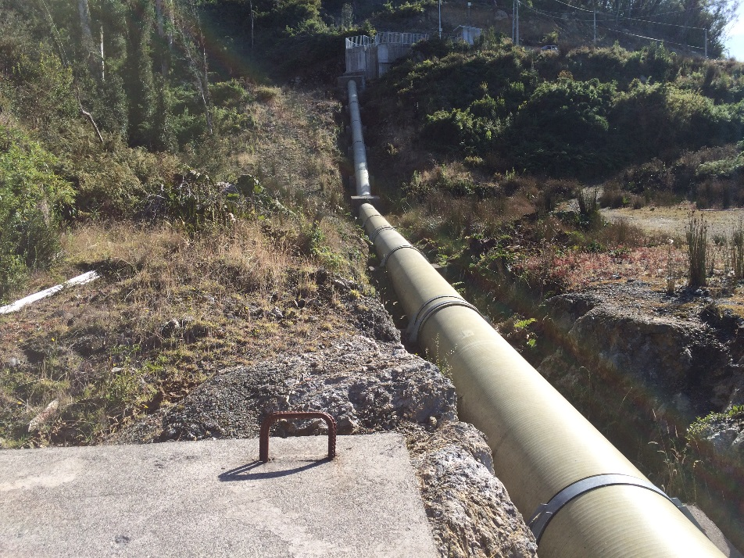  Cámara de carga |  | 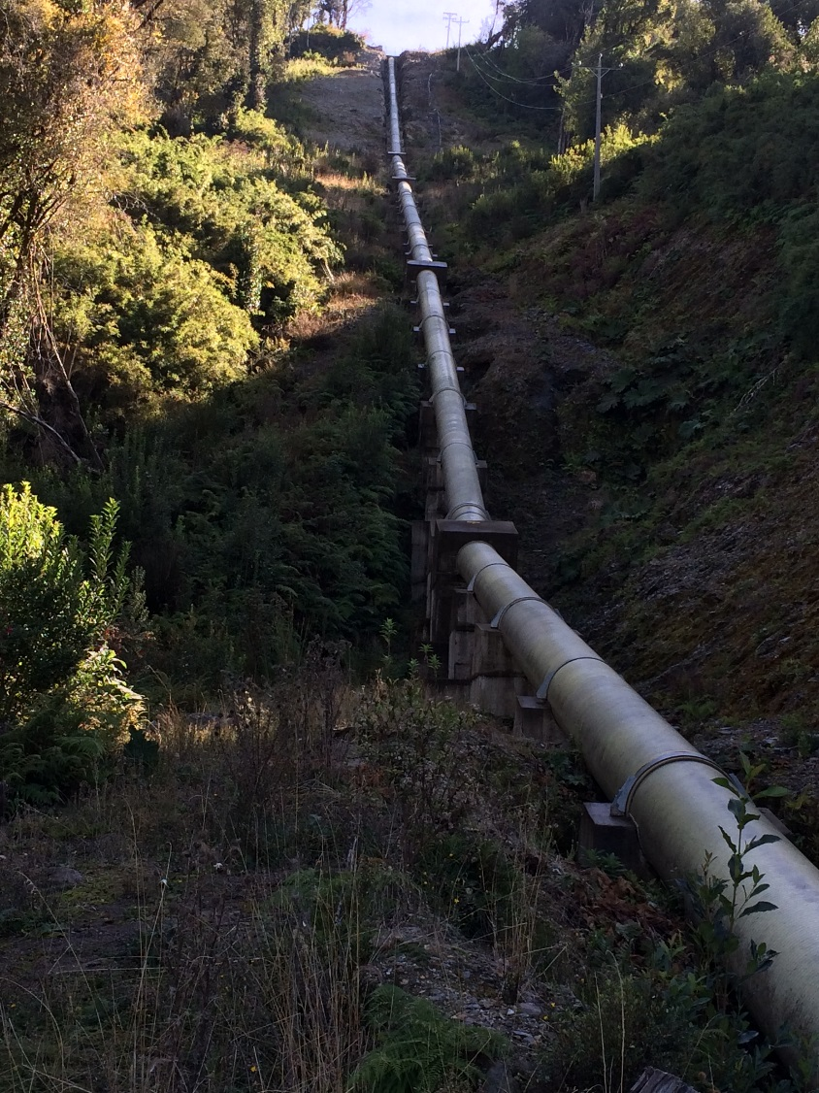
Fotografía 23. | Fecha: 26-04-2016 | Fotografía 24. | Fecha: 26-04-2016
Descripción medio de prueba: Al fondo se observa cámara de carga, en primer plano tubería de presión a la vista |  | Descripción medio de prueba: Se observa tubería de presión a la vista

Registros
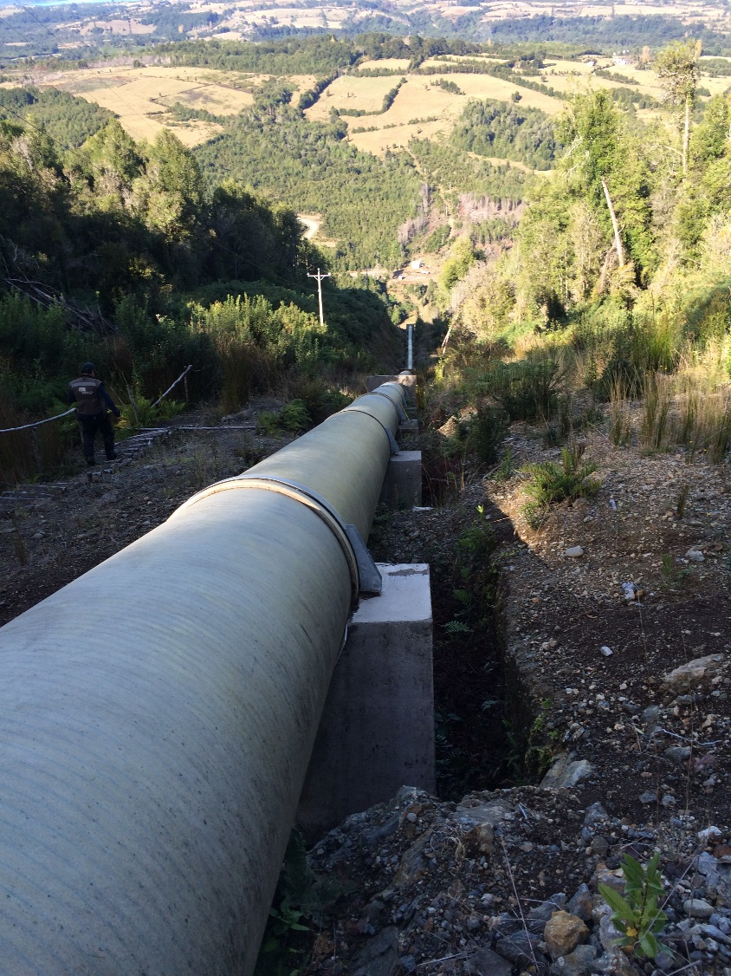 |  | 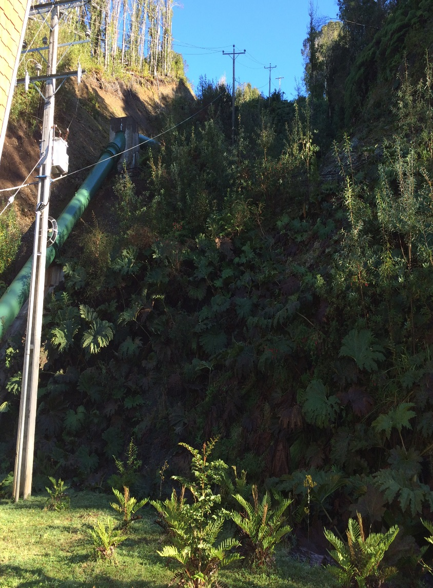
Fotografía 25. | Fecha: 26-04-2016 | Fotografía 26. | Fecha: 26-04-2016
Descripción medio de prueba: Tubería de presión a la vista, incluso a nivel de suelo montada sobre estructura de cemento |  | Descripción medio de prueba: Tubería de presión a la vista

Registros
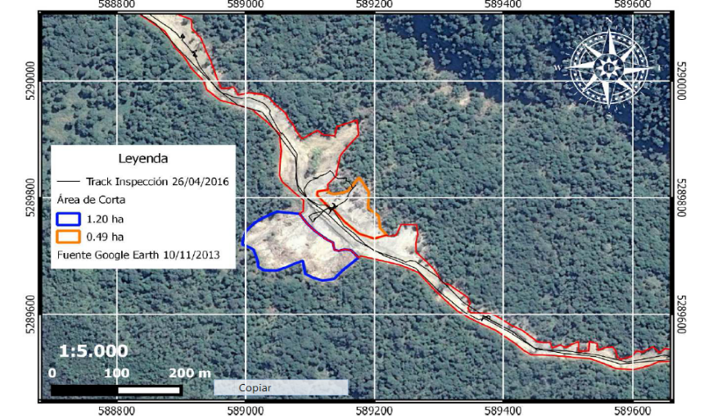
Fuente: Corporación Nacional Forestal (CONAF)
Imagen 3. | Fecha: -----
Descripción de medio de prueba: En la imagen satelital se puede observar la superficie que abarcó el deslizamiento, de acuerdo al levantamiento de infomación realizado por CONAF la superficie involucrada fue de 1,69 há

OTROS HECHOS.

Otros hechos N°1
Descripción:
No hay.

CONCLUSIONES.

De los resultados de las actividades de fiscalización, asociadas a los Instrumentos de Gestión Ambiental indicados en el punto 3, se puede indicar que las principales NO Conformidades detectadas se presentan a continuación. Al respecto de los hechos que constituyen las conformidades, estas se encuentra descritas en el acta de fiscalización ambiental:

N° Hecho constatado | Materia específica objeto de la fiscalización ambiental. | Exigencia asociada | No conformidad
1 | Autorizaciones de derechos de aprovechamiento de agua | Extracto Considerando 3 RCA N° 723/2008  Que, según los antecedentes señalados en la Declaración de Impacto Ambiental respectiva, el proyecto "PEQUEÑA CENTRAL HIDROELECTRICA DONGO " consiste en:  Ubicación  El proyecto se ejecutará en la Región de Los Lagos, en la provincia de Chiloé, comuna de Chonchi, específicamente en el predio Alcaldeo. Sus coordenadas UTM (DATUM Sudamericano de 1956, Huso 18) son: | Se evidenció la extracción de agua del estero Cheto por medio de una nueva bocatoma, obras que no son parte del proyecto original evaluado ambientalmente.  Esta obra se compone de una línea de tubos de HDPE de aproximadamente 0,75 mt de diámetro que conducen las aguas a la cámara de carga donde se unen con las aguas extraídas desde la bocatoma original.  Dicha obra esta diseñada para la captación de 400 lt/seg y su instalación se efectúo en el año 2015 según lo informado por el Sr. Gabriel Venegas.  Un hecho similar ya había sido constado según se consigna en informe de fiscalización ambiental DFZ-2013-1461-X-RCA-IA.
   | Norte | Este
  Captación | 5291363 | 588057
  Restitución | 5286935 | 591005
2 | Afectación de flora y/o vegetación | Extracto Considerando 4.1 RCA N° 723/2008  Normas de emisión y otras normas ambientales:  Extracto Considerando 4.1 RCA N° 273/2008  Que, sobre la base de los antecedentes que constan en el expediente de evaluación, debe indicarse que la ejecución del proyecto "PEQUEÑA CENTRAL HIDROELECTRICA DONGO " requiere de los permisos ambientales sectoriales contemplados en los artículos 91, 94, 96 y 102 del D.S. Nº95/01 del Ministerio Secretaría General de la Presidencia, Reglamento del Sistema de Evaluación de Impacto Ambiental.  Artículo 102.- Permiso para corta o explotación de bosque nativo, en cualquier tipo de terrenos, o plantaciones ubicadas en terrenos de aptitud preferentemente forestal, a que se refiere el artículo 21 del Decreto Ley Nº 701, de 1974, sobre Fomento Forestal, cuya corta o explotación sea necesaria para la ejecución de cualquier proyecto o actividad de las señaladas en el artículo 3 del presente Reglamento, con excepción de los proyectos a que se refiere el literal m.1., los requisitos para su otorgamiento y los contenidos técnicos y formales necesarios paraacreditar su cumplimiento, serán los que se señalan en el presente artículo. En el Estudio o Declaración de Impacto Ambiental, según sea el caso, se deberá considerar la reforestación de una superficie igual, a lo menos, a la cortada o explotada.  La superficie de bosque a intervenir por la obras de la central, fundamentalmente por la instalación de la tubería que conducirá el agua desde la bocatoma a la sala de máquinas será de 9,2768 hectáreas. Se adjunta en la DIA y en Adenda N°1 los antecedentes sobre el Plan de Manejo Corta y Reforestación de Bosques para Ejecutar Obras Civiles. La reforestación debe ser a la densidad inicial de 3000 plantas por há, mediante plantación, aspecto contenido en la Adenda N° 1. | Tala no autorizada de 1,69 há de bosque siempreverde de las especies canelo (Drimys winteri), coihue de Chiloé (Nothofagus nítida) y tepa (Laurelia philippiana) en el sector del deslizamiento.  Tala no autorizada de 0,25 há de bosque siempreverde de las especies canelo (Drimys winteri), coihue de Chiloé (Nothofagus nítida) y tepa (Laurelia philippiana) en el sector de la cámara de carga.  Que respecto del área de reforestación comprometida los Informes Técnico Control de Cumplimiento Bosque Nativo N° 11/2011-104/16 - 12/2011-104/16 y 13/2011-104/16 dan cuenta de la no incorporación de especies tolerantes a la sombra en una densidad de 300 pl/há.
  Normativa | Forma de cumplimiento
  D.L N°701/74 sobre Fomento Forestal | El proyecto considera la corta de bosque nativo para la ejecución de las obras, motivo por el cual el titular se obliga a reforestar una superficie, a lo menos, igual a la cortada, según detalla en el Plan de Manejo de Corta y Reforestación de Bosques para Obras Civiles, presentado.
3 | Afectación de suelo | Extracto Adenda Nº 1 en respuesta a la Solicitud de Aclaraciones, Rectificaciones o Ampliaciones a la Declaración de Impacto Ambiental del Proyecto "PEQUEÑA CENTRAL HIDROELECTRICA DONGO "  Se adoptarán taludes estables de corte entre 2/3 (H/V) y 1/1, dependiendo de las condiciones topográficas, características de suelo y condiciones de drenaje de la ladera. Lo anterior para dar estabilidad y evitar riesgos que pudieran provocar deslizamientos, derrumbes y/o arrastre de sedimento tanto durante la construcción como en la fase de operación.  Extracto Considerando 6 RCA N° 723/2008  Que, en el proceso de evaluación del proyecto, el cual consta en el expediente respectivo, el titular se ha comprometido voluntariamente a lo siguiente:  - Se considera en el diseño y en la construcción de la conducción de las aguas un acueducto entubado y enterrado, con el objeto de minimizar el impacto en el sector, y además el camino de servicio se construye sobre éste minimizando el ancho de la faja a interferir. | Se verifica la existencia de derrumbe sobre el costado del camino, este hecho ya se encuentra consignado en informe de fiscalización ambiental DFZ-2013-1461-X-RCA-IA.  De acuerdo a lo informado por CONAF el área afectada alcanzó a 1,69 há, afectando a especies pertenecientes al tipo forestal siempreverde, específicamente canelo (Drimys winteri), coihue de Chiloé (Nothofagus nítida) y tepa (Laurelia philippiana).  Se constató que la tubería de presión se encuentra a la vista lo que se traduce en riesgo de erosión a todo lo largo y ancho del trazado de dicha tubería por la fragilidad del suelo, (%) pendiente y alta pluviometría de la zona; lo anterior también es válido para la superficie que esta aún expuesta producto del deslizamiento descrito en el párrafo anterior.

ANEXOS.

N° Anexo | Nombre Anexo
1 | Acta inspección ambiental
2 | Res. N° 576 SEA Los Lagos del 22 de octubre de 2013
3 | Informe de reforestación de especies nativas, Informe final establecimiento de plantación en Cucao, Informe sobre suelo en área a reforestar en predio de Alcaldeo de Rauco
4 | Informe Técnico Corta no autorizada en Bosque Nativo N° 39/2008-104/16
5 | Informe Técnico Corta no autorizada en Bosque Nativo N° 41/2008-104/16
6 | Informe Técnico Control de Cumplimiento Bosque Nativo N° 11/2011-104/16
7 | Informe Técnico Control de Cumplimiento Bosque Nativo N° 12/2011-104/16
8 | Informe Técnico Control de Cumplimiento Bosque Nativo N° 13/2011-104/16

